
經濟部水利署第七河川局
12月份廉政宣導電子報

廉政法令宣導

- 廉政倫理規範宣導

110年11月公務員廉政倫理規範宣導-拒收餽贈，廉潔楷模案例
桃園地區○○建設公司負責人王○○及○○工程顧問公司副總經理楊○○等二人，為加快申辦變更部分工業區為住宅區案件之審查時程，並考量後續業務往來需要，行求賄賂桃園縣政府秘書長葉○○（兼任桃園縣政府都市計畫審議委員會副主任委員），由楊○○購買茶葉禮盒乙盒，夾藏由王○○交付之新臺幣（下同）80萬元現金賄款，於民國101年7月16日利用在葉○○秘書長辦公室會面商談變更案之機會，將夾藏現金之茶葉禮盒放置於會商現場，俟葉○○發現上開賄款，即將該等物品送交桃園縣政府政風處。全案由法務部廉政署與臺灣桃園地方法院檢察署共同偵辦後，將王○○及楊○○二人以觸犯貪污治罪條例之行賄罪提起公訴，兩嫌另於調查期間涉犯刑法之偽證罪，亦由檢方一併提起公訴。
案經臺灣桃園地方法院於102年8月7日判決王○○對於公務員不違背職務之行為，行求賄賂，處有期徒刑4月，如易科罰金，以新台幣壹仟元折算壹日，褫奪公權3年，扣案之茶葉禮盒及賄款80萬元均沒收；又於檢察官訊問時具結，而對案情有重要關係之提領金額用途為虛偽陳述，處有期徒刑4月。楊○○雖共同犯貪污治罪條例之不違背職務行賄罪，惟於偵查中自首，故免除其刑；於檢察官訊問時具結，而對案情有重要關係之提領金額用途為虛偽陳述，處有期徒刑4月。

- 聯合國反貪腐公約宣導
主題：公約第 21 條（私部門之賄賂） 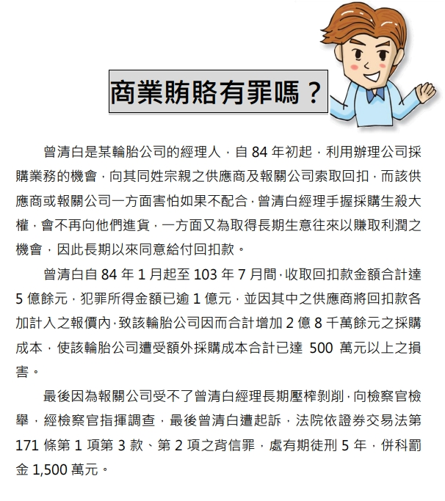

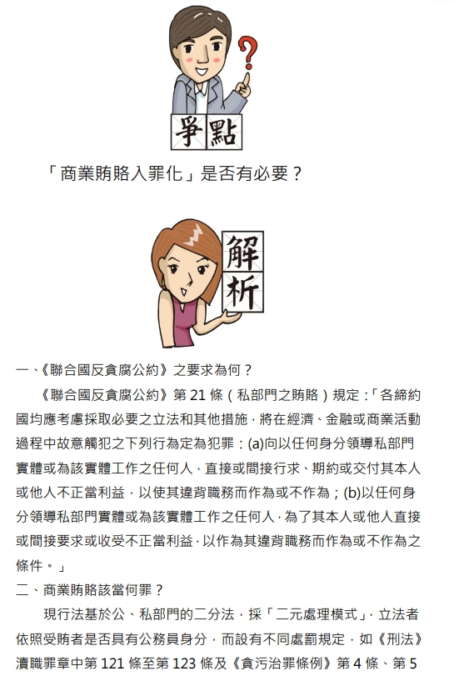

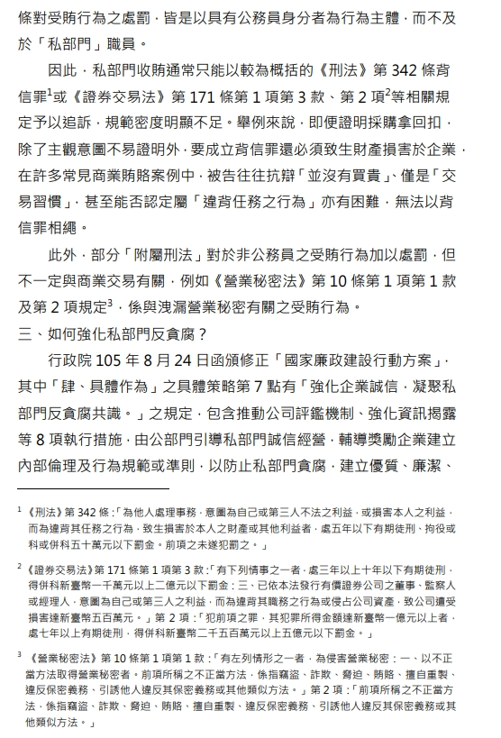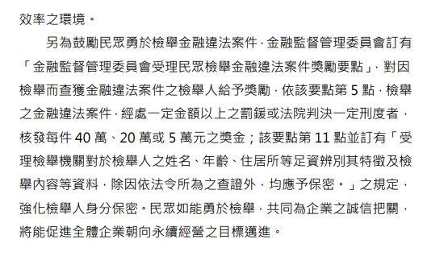

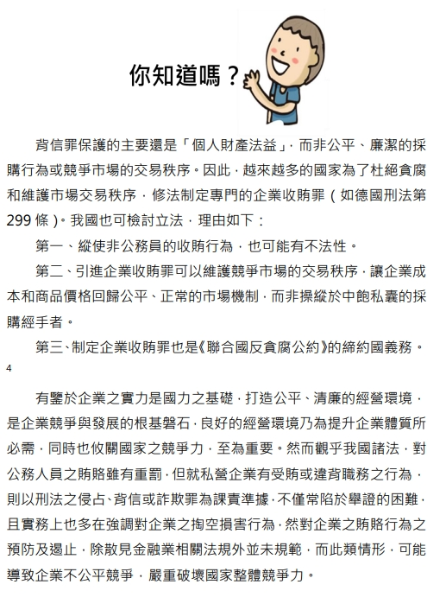

3.公職人員財產申報法宣導
廉政宣導案例 -公職人員財產申報法案例
案情概述 :
鄭馬虎為財政部○○關稅局課長，於92年7月就到職，渠依公職人員財產申報法規定於3個月內申報財產，之後鄭員洽巧被抽中進 行實質審核部分，後經政風室實質審核發現，鄭員申報時於存款及股票僅要求其妻告知存款、股票的大概數目，導致僅申報大概數目，因而漏報配偶陳○○所有中國國際商業銀行活期存款新台幣2,429,481元、第一商業銀行存款新台幣314,869 元；漏未申報配偶陳○○所有之各類上市股票(即完全未申報之類股)，合計559,176股；短報配偶 所有之各類上市股票(即有申報，但申報不足之類股)，合計62,240股；溢報配偶陳○○所有之各類上市股票(即有申報，但申報超過之類股)，合計24,788股，故意申報不實，乃依公職人員財產申報法第 11 條第 1 項後段之規定，處以罰鍰10萬元。
案情研析
一、本案鄭馬虎為公職人員財產申報法(下稱本法)第2條第1項第11款規定，為應財產申報之人員。又依本法第3條規定：「公職人員應於就（到）職三個月內申報財產，每年並定期申報一次，同一申報年度已辦理就（到）職申報者，免為該年度之定期申報。」 因此，鄭馬虎依規定於三個月內申報。
二、次依公職人員財產申報法第十二條第3項規定：「…有申報義務之人無正當理由未依規定期限申報或故意申報不實者，處新臺幣六萬元以上一百二十萬元以下罰鍰。」鄭馬虎申報時於存款及股票皆僅申報大概數目，僅要求其妻告知存款、股票的大概數目， 其妻於告訴原告存款、股票的數額時，也有表明這只是大概的數目，原告顯然知悉其所獲得之配偶存款、股票資料僅係大概數目，並不準確，尤其知道依常理活儲存款應該會有零頭（尾數）， 而其妻報給他的活儲存款都是 250萬元（或150萬元）之整數， 顯然省略掉尾數，卻逕自認 為尾數不重要，只要報總數就可以了。則原告於預知為「不準確之數目」情形下，仍據以申報，對 於所造成不真實之結果，實難謂無故意。乃依公職人員財產申報 法第11條第1項後段之規定，處以罰鍰 10 萬元。
三、最高行政法院92年度判字第78號判例，故意申報不實，指已辦理財產申報，但申報內容因申報人故意短報、漏報、溢報或虛報 而不正確者而言。
結語
為端正政風，確立公職人員清廉之作為，始有公職人員財產申報法之制定。因此，應行財產申報之公務人員應依規定確實申報，馬虎 不得，申報財產前應詳閱公職人員財產申報填表說明與相關規定並詳 實申報財產，才能避免申報不實遭致裁罰之情形。



